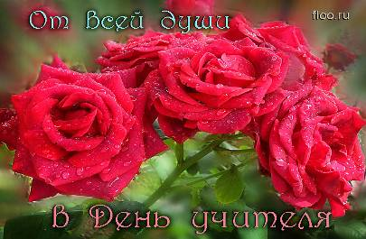
Ведущие 1: Здравствуйте, уважаемые педагоги!
Ведущий 2: Добрый день!
Ведущий 1: Сегодня у нас знаменательное событие – начал свою работу новый телеканал «Учительский». И это событие тем более знаменательно, потому что начало работы нашего телеканала совпало с грандиозным событием – международным Днем Учителя! И поэтому наш сегодняшний выпуск посвящен именно этому празднику.
Ведущий 2: Целый вечер в прямом эфире для вас работают ведущие –________________________
Дорогие наши педагоги!
В этот праздник - День учителей -
Позабудьте все свои тревоги
И на мир смотрите веселей.
Ведь сегодня день для вас счастливый,
И ребята все, как сговорясь,
Вам несут букет большой, красивый,
И для них сиянье ваших глаз -
Лучшая награда за старанье,
Лучше, чем любая из похвал.
И у них всегда одно желанье:
Угодить, доставить радость вам.
Ради вашей искренней улыбки
И студент, и каждый ученик
В миг исправит все свои ошибки
И в дальнейшем их не повторит.
Вы для всех несете факел знаний,
Тот, что не погаснет никогда.
Пусть же сбудутся все ваши пожеланья,
И исполнится заветная мечта.
Ведь вы делите свой опыт с нами,
Пусть же вам не трогает ненастье,
И навеки пусть горит над вами
Яркая звезда успеха, славы, счастья. "
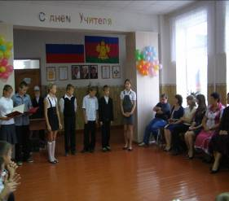
Ведущий 1: Ну а сейчас мы предлагаем вашему вниманию прогноз погоды. Сегодня, в Краснянской школе солнечно от улыбок, дуют цветочные ветры. К середине дня ожидаются порывы радостных аплодисментов, возможны теплые кратковременные слезинки и ожидается фронт хорошего настроения. Гидрометеоцентр поздравляет всех с праздником – Днем Учителя – и дарит вам песню.

Песня «Погода в доме»
Ведущий 1
Директор - верный страж порядка,
Гарант, как нынче говорят,
На все имеет строгий взгляд
И школе предан без остатка.

2-й ведущий:
Гроза проказников, повес,
Домоклов меч девиц нескромных,
Не замечает взглядов томных,
С достоинством несет свой крест.
Но есть два крупных недостатка

1-й ведущий:
О них поведаем потом,
Когда получим аттестаты...
Ирина Ивановна!
Время!
Ждем!
Слово предоставляется директору школы Сыроватко Ирине Ивановне!
Ведущий 2: А мы продолжаем дальше нашу трансляцию. По просьбам телезрителей на нашем телеканале выходит в эфир передача «Играй, гармонь!». И мы приветствуем 5 класс с песней «Хорошее настроение!»
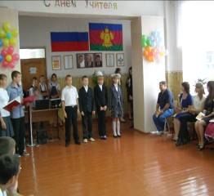

Ведущий 1: Мы продолжаем нашу программу, не забывайте, что у нас прямой эфир. И сегодня в праздничный день мы принимаем заявки от наших телезрителей.
Стихи исполняют группа ребят
Учитель все знает, все может,
Хоть ласки от жизни не ждет.
Детей на скаку остановит,
В гремящую залу войдет,
Когда дискотека идет.

Стихи сочиняет, рисует,
Готовит, и вяжет, и шьет,
Играет на сцене, танцует
И даже, представьте, поет.

Покуда вертится Земля,
Родная хрупкая планета,
На свете есть учителя,
И, значит, будет больше света!

Примите от нас подарок.
Пусть сердце волнуется вновь!
Найдите вы в нем и признанье,
И нежную нашу любовь.
Ведущий 1.Сценка «Кавказская пленница».
1-ый. Бамбарбия киргуду.
2-ой. Дорогие наши учителя и сотрудники школы!
3-ий. Маркавара кузе.
2-ой. Мы пришли, чтобы поблагодарить вас за ваш нелегкий труд.
1-ый Мымсыным каратам.
2-ой. Дальше не переводится, поэтому мы лучше споем

Песня «Если б я был султан»

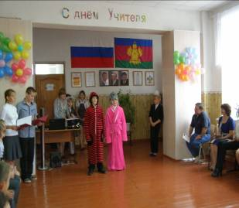

Если б я был султан, в школу б я пошел
И учителем стал, книжки бы прочел,
Но с другой стороны при таких делах
Столько бед и забот – ах, спаси Аллах.
Припев :Совсем неплохо учителем быть
Гораздо лучше в спокойствии жить.
Знаем мы, султаны, как вам тяжело,
Все успей, все учти с нашими детьми.
Слезы льются рекой, но хотим сказать
Вам спасибо от нас сотни – сотни раз.
Припев :Совсем неплохо учителем быть
Гораздо лучше в спокойствии жить.
Всем хотим от души счастья пожелать
И для новых побед силушки набрать
Всем учителям шлем пламенный привет
Скажем так: лучше вас в этом мире нет.
Припев: Совсем неплохо учителем быть
И в нашей школе детишек учить.
Ведущий 1; Настало время программы «По вашим письмам». Море писем пришло в адрес нашей редакции с просьбой поздравить любимых учителей.
Прочитаем вам одно из писем: «Уважаемая передача! Близится День учителя. Нам очень хотелось бы в этот день побывать в родной школе, поговорить с нашими любимыми учителями. Как много хлопот мы доставляли им, а они всегда относились к нам с материнской нежностью и делились теплом своей души. Мы просим прощения за свои маленькие проказы и хотим вам сказать, что мы любим и помним всех своих учителей. Просим исполнить для них хорошую песню про школу. Принимайте подарок от 8 класса.
Песня «Улыбка»
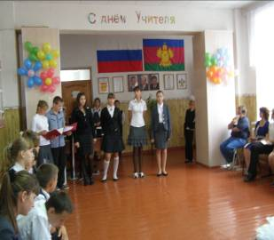
Ведущий 2: А ведь верно, без любви жизнь невозможна. И мы на самом-то деле любим Вас. Мы ведь понимаем, что если бы вас, любимые наши учителя, не было, то не было бы и нас.
Чтецы
1-й чтец
Мы будем учиться, мы будем работать,
За ваше добро мы отплатим не раз!
За вашу любовь, за ваши заботы
Примите большое спасибо от нас!
2-й чтец.
Спасибо за то, что в работе пытливы,
Что к нам, непоседам, всегда терпеливы,
За то, что без нас вы прожить не смогли бы,
Спасибо, родные! Большое спасибо!
3-й чтец.
В семейной жизни вам желаем счастья,
Пусть ваши дети крепко любят вас.
Пусть стороной вас обойдут ненастья,
И солнечным пусть будет каждый час!
4-й чтец.
С праздником вашим мы вас поздравляем,
Не горевать никогда ни о чем,
И никогда не болеть вам желаем,
Жизни счастливой, успехов во всем!
5-й чтец.
Пройдут года, столетий тени
Исчезнут, все замкнется в круг.
Но слово теплое "учитель"
Нам сердце растревожит вдруг.
7-й чтец.
Всегда заставит вспомнить что-то,
Родное, близкое тебе
В двадцатом веке и в двухсотом —
Хором.
Учитель вечен на земле!
Песня «Мы желаем счастья Вам!»
Ведущий 1:
Дорогие наши учителя, примите наши самые искренние поздравления с праздником от нас…
Вед:2
И от всех бывших, настоящих и будущих учеников.
Вед:1
Примите сердечные поздравления от рыжих и блондинов
Вед:2
Брюнетов и сложноцветных
Вед:1
Вихрастых и причёсанных
Вед:2
Послушных и, мягко говоря, не очень…
Вед:1
Отличников и, мягко говоря, не очень…
Вед:2
Но зато очень –очень вас любящих!
Вед:1
Здоровья, счастья, вам дорогие наши учителя! (Вручение цветов)


